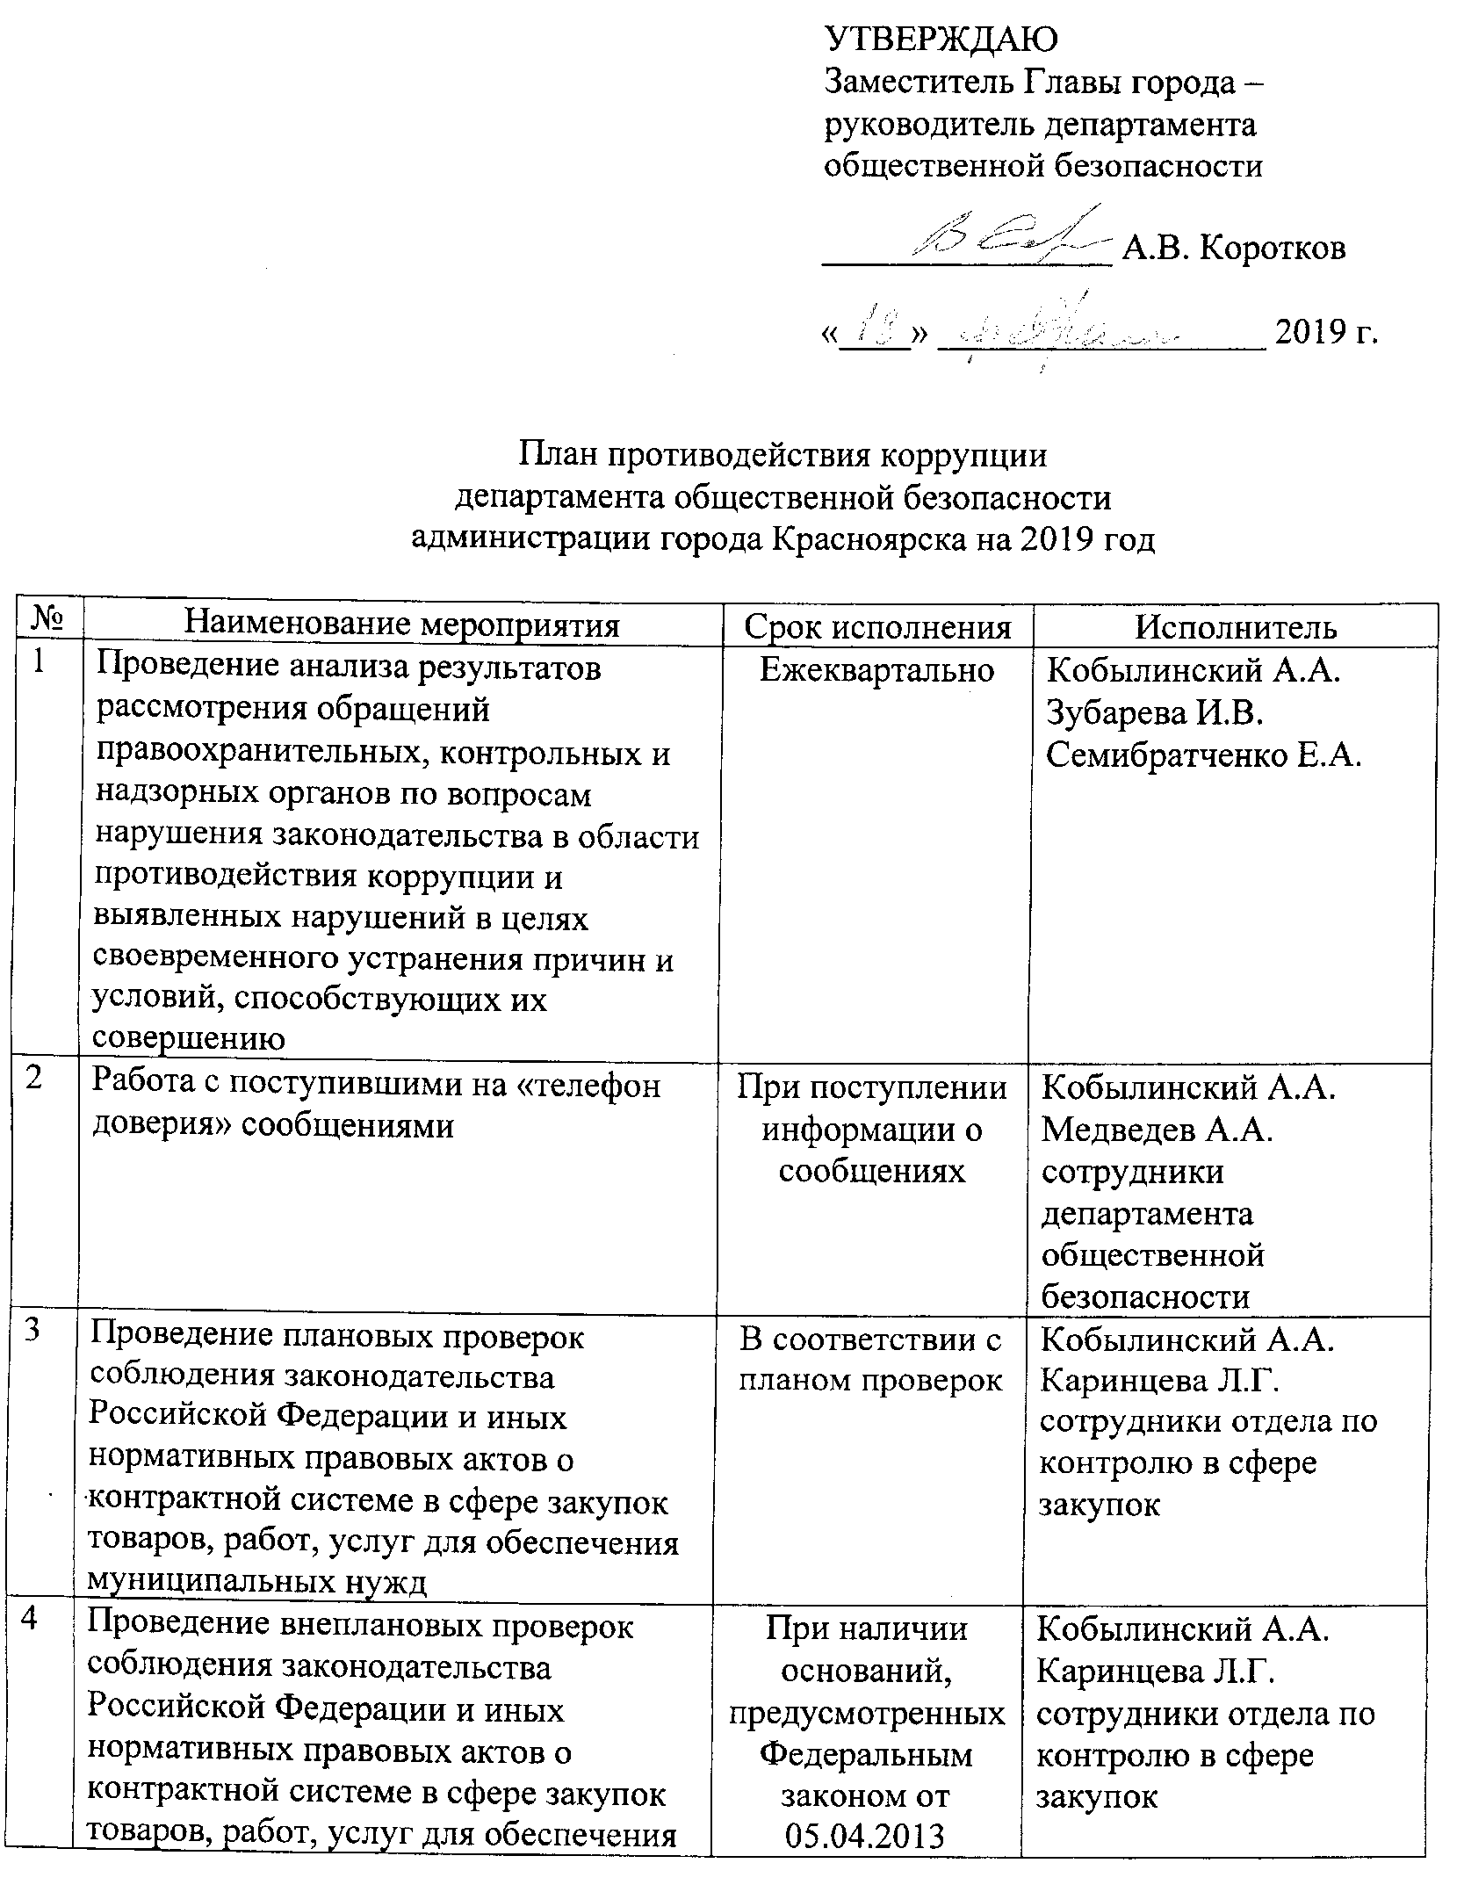

 | муниципальных нужд
5 | Осуществление регистрации и рассмотрения на предмет соответствия Федеральному закону от 05.04.2013  № 44-ФЗ уведомлений заказчиков о заключении контрактов с единственным поставщиком (подрядчиком, исполнителем) | По мере поступления уведомлений заказчиков | Кобылинский А.А.  Каринцева Л.Г.  сотрудники отдела по контролю в сфере закупок
6 | Осуществление рассмотрения жалоб на действия (бездействие) заказчика, уполномоченного органа, уполномоченного учреждения, специализированной организации, комиссии по осуществлению закупок, ее членов, должностных лиц контрактной службы, контрактного управляющего в отношении закупок для обеспечения муниципальных нужд | По мере поступления жалоб | Кобылинский А.А.  Каринцева Л.Г.  сотрудники отдела по контролю в сфере закупок
7 | Размещение на странице департамента общественной безопасности на официальном интернет-сайте администрации города информации о поступивших жалобах на действия (бездействие) заказчика, уполномоченного органа, уполномоченного учреждения, специализированной организации, комиссии по осуществлению закупок, ее членов, должностных лиц контрактной службы, контрактного управляющего в отношении закупок для обеспечения муниципальных нужд, о результатах их рассмотрения, обо всех плановых, внеплановых проверках соблюдения законодательства РФ и иных нормативных правовых актов о контрактной системе в сфере закупок, их результатах и выданных предписаниях | В течение года | Кобылинский А.А.  Каринцева Л.Г.  сотрудники отдела по контролю в сфере закупок
8 | Разработка правового акта о проведении антикоррупционного мониторинга деятельности органа администрации города | III квартал  2019 года | Кобылинский А.А.  Зубарева И.В.  Семибратченко Е.А.

